
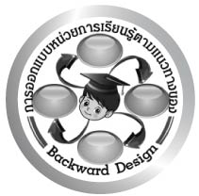
การออกแบบหน่วยการเรียนรู้ตามแนวทางของ Backward Design
หน่วยการเรียนรู้ที่ 6 เรื่อง ศาสนพิธี
รหัส-ชื่อรายวิชา ส 131 û û กลุ่มสาระการเรียนรู้สังคมศึกษา ศาสนา และวัฒนธรรม : ศาสนา ศีลธรรม จริยธรรม ชั้นประถมศึกษาปีที่ 3 ภาคเรียนที่ 1 เวลาเรียน 2 ชั่วโมง
ผู้สอน .................................................................... โรงเรียน .....................................................................

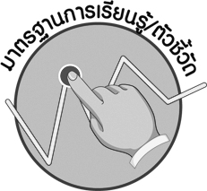

มาตรฐานการเรียนรู้/ตัวชี้วัด

มาตรฐานการเรียนรู้
ส 1.2 เข้าใจ ตระหนักและปฏิบัติตนเป็นศาสนิกชนที่ดี และธำรงรักษาพระพุทธศาสนาหรือศาสนาที่ตนนับถือ
ตัวชี้วัด
ส 1.2 ป.3/2 เห็นคุณค่าและปฏิบัติตนในศาสนพิธี พิธีกรรม และวันสำคัญทางศาสนาตามที่กำหนดได้ถูกต้อง

สาระสำคัญ

การอาราธนาศีล และการจัดโต๊ะหมู่บูชา เป็นระเบียบแบบแผนการปฏิบัติของศาสนพิธีในพระพุทธศาสนา
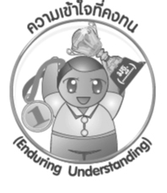
ความเข้าใจที่คงทน (Enduring Understanding)
การจัดโต๊ะหมู่บูชาและการอาราธนาศีล เป็นศาสนพิธี เพื่อนำพุทธศาสนิกชนเข้าสู่พิธีกรรมทางพระพุทธศาสนา

สาระการเรียนรู้

1. การอาราธนาศีล การสมาทานศีล
2. การจัดโต๊ะหมู่บูชา


คุณลักษณะอันพึงประสงค์
มีวินัย
ตัวชี้วัดที่ 3.1 ปฏิบัติตามข้อตกลง กฎเกณฑ์ ระเบียบ ข้อบังคับของครอบครัว โรงเรียนและสังคม

สมรรถนะสำคัญของผู้เรียน
ความสามารถในการใช้ทักษะชีวิต

ชิ้นงานหรือภาระงาน (หลักฐาน ร่องรอยแสดงความรู้)

1. ชิ้นงานที่ 13 เรื่อง ศาสนพิธี : การอาราธนาศีล และสมาทานศีล
2. ชิ้นงานที่ 14 เรื่อง การจัดโต๊ะหมู่บูชา
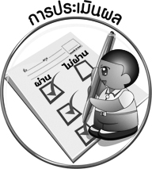
การประเมินผล
1. การประเมินผลตัวชี้วัด
1.1 ชิ้นงานที่ 13 เรื่อง ศาสนพิธี : การอาราธนาศีล และสมาทานศีล
เกณฑ์การประเมิน | ระดับคะแนน
เกณฑ์การประเมิน | 4 | 3 | 2 | 1
ฝึกปฏิบัติ  การอาราธนาศีล  และสมาทานศีล | ฝึกปฏิบัติ  การอาราธนาศีลและสมาทานศีลได้สัมพันธ์กัน เป็นแบบอย่าง  ให้บุคคลอื่นปฏิบัติตามได้ พร้อมทั้งเขียนสรุปการปฏิบัติได้สัมพันธ์กัน  เชื่อมโยง  ให้เห็นเป็นภาพรวมสัมพันธ์กับตนเอง  และผู้อื่น | ฝึกปฏิบัติ  การอาราธนาศีลและสมาทานศีลได้ถูกต้อง โดยมีครูและผู้อื่น  ให้คำแนะนำบ้าง  และมีการเขียนสรุปผลการปฏิบัติที่สัมพันธ์กับตนเองอย่างเป็นเหตุเป็นผล | ฝึกปฏิบัติ  การอาราธนาศีลและสมาทานศีลได้ถูกต้อง โดยมีครูและผู้อื่นคอยให้คำแนะนำ และมีการเขียนสรุปผลการปฏิบัติที่  สอดคล้องกับข้อมูล  มีการเขียนอธิบายเพิ่มเติมให้เข้าใจง่าย | ฝึกปฏิบัติ  การอาราธนาศีลและสมาทานศีลได้ตามแบบอย่าง หรือตามที่ครูแนะนำเท่านั้น และมีการเขียนสรุปผลการปฏิบัติตามข้อมูลที่อ่าน ไม่มีการอธิบายเพิ่มเติม
1.2 ชิ้นงานที่ 14 เรื่อง การจัดโต๊ะหมู่บูชา
เกณฑ์การประเมิน | ระดับคะแนน
เกณฑ์การประเมิน | 4 | 3 | 2 | 1
ปฏิบัติ  การจัดโต๊ะหมู่บูชา  ตามหลักศาสนพิธี | ปฏิบัติ  การจัดโต๊ะหมู่บูชาตามหลักศาสนพิธีร่วมกับผู้อื่น  มีส่วนร่วมและสามารถแก้ปัญหาระหว่างการปฏิบัติได้ และเขียนสรุป ผลการปฏิบัติได้เชื่อมโยงสัมพันธ์กันทั้งกับตนเองและผู้อื่น | ปฏิบัติ  การจัดโต๊ะหมู่บูชาตามหลักศาสนพิธีได้ถูกต้อง  และเขียนสรุปผลการปฏิบัติ โดยมีการจำแนกข้อมูล  ให้เห็นถึงความสัมพันธ์กับตนเอง  อย่างเป็นเหตุเป็นผล | ปฏิบัติ  การจัดโต๊ะหมู่บูชาตามหลักศาสนพิธีได้ถูกต้อง  โดยมีครูและผู้อื่นแนะนำบ้าง และมีการเขียนสรุปผลการปฏิบัติได้สอดคล้องกัน  มีการเขียนอธิบายยกตัวอย่างเพิ่มเติมให้เข้าใจง่าย | ปฏิบัติ  การจัดโต๊ะหมู่บูชาตามหลักศาสนพิธีได้ตามแบบอย่างหรือทำตามที่ครูแนะนำเท่านั้น และมีการเขียนสรุปผลการปฏิบัติตามข้อมูลที่อ่าน ไม่มีการเขียนอธิบายเพิ่มเติม

2. การประเมินผลคุณลักษณะอันพึงประสงค์
มีวินัย
ตัวชี้วัดที่ 3.1 ปฏิบัติตามข้อตกลง กฎเกณฑ์ ระเบียบ ข้อบังคับของครอบครัว โรงเรียน และสังคม
พฤติกรรมบ่งชี้ | ไม่ผ่าน (0) | ผ่าน (1) | ดี (2) | ดีเยี่ยม (3)
3.1.1 ปฏิบัติตนตามข้อตกลง กฎเกณฑ์ ระเบียบ ข้อบังคับของครอบครัว โรงเรียน และสังคม ไม่ละเมิดสิทธิของผู้อื่น  3.1.2 ตรงต่อเวลาในการปฏิบัติกิจกรรม ต่าง ๆ ในชีวิตประจำวัน และรับผิดชอบในการทำงาน | ไม่ปฏิบัติตนตามข้อตกลง กฎเกณฑ์ ระเบียบ ข้อบังคับของครอบครัวและโรงเรียน | ปฏิบัติตามข้อตกลง กฎเกณฑ์ ระเบียบ ข้อบังคับของครอบครัวและโรงเรียน โดยต้องมีการเตือนเป็นส่วนใหญ่ | ปฏิบัติตามข้อตกลงกฎเกณฑ์ ระเบียบ ข้อบังคับของครอบครัวและโรงเรียนโดยต้องมีการเตือนเป็นบางครั้ง | ปฏิบัติตามข้อตกลง กฎเกณฑ์ ระเบียบ ข้อบังคับของครอบครัวและโรงเรียนได้ด้วยตนเอง

การจัดกิจกรรมการเรียนรู้

1. ครูนำคำอาราธนาศีล 5 และคำสมาทานศีล 5 ติดหรือเขียนที่บนกระดาน แล้วแบ่งนักเรียนออกเป็นกลุ่มฝึกท่องคำอาราธนาศีล 5 และคำสมาทานศีล 5
2. ให้นักเรียนแต่ละกลุ่มออกมาสาธิตการอาราธนาศีล 5 และสมาทานศีล 5 หน้าชั้นเรียน
3. ให้นักเรียนร่วมกันสรุปผลดีของการอาราธนาศีลและการสมาทานศีล 5
4. สรุปความรู้เกี่ยวกับการอาราธนาศีล 5 และการสมาทานศีล 5
5. ครูให้นักเรียนร่วมกันศึกษาการจัดโต๊ะหมู่บูชา โดยครูนำภาพโต๊ะหมู่บูชา หมู่ 5 หมู่ 7 และหมู่ 9 มาให้นักเรียนดูประกอบการศึกษา
6. แบ่งนักเรียนออกเป็นกลุ่ม โดยครูแจกภาพแผนผังการจัดโต๊ะหมู่บูชาให้แต่ละกลุ่มร่วมกันจัด ดังตัวอย่าง

ตัวอย่างแผนภาพ
นำตัวเลขหน้าอุปกรณ์สำหรับจัดโต๊ะหมู่บูชา มาใส่ในรูปเรขาคณิต เพื่อจัดโต๊ะหมู่บูชา หมู่ 5
1. เชิงเทียน 2. แจกัน 3. พระพุทธรูป 4. กระถางธูป 5. พานพุ่มดอกไม้
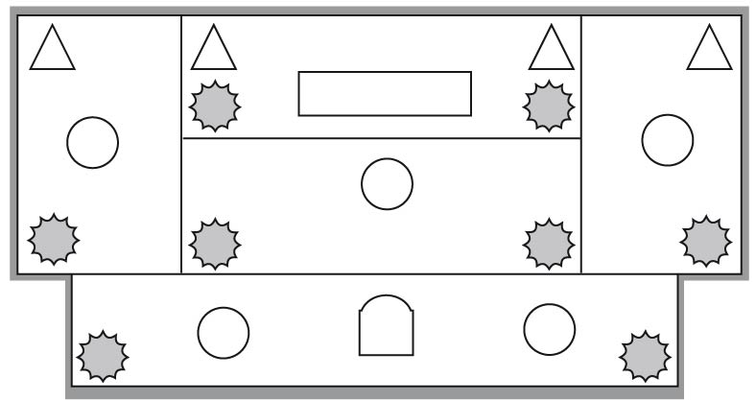

เมื่อนักเรียนจัดโต๊ะหมู่บูชาจากแผนภาพเสร็จ ครูตรวจสอบความถูกต้อง พร้อมอธิบายเพิ่มเติม จากนั้นครูนำนักเรียนฝึกปฏิบัติจริง โดยให้นักเรียนแต่ละกลุ่มร่วมกันจัดโต๊ะหมู่บูชาตามหลักศาสนพิธี
7. สรุปความรู้เกี่ยวกับการจัดโต๊ะหมู่บูชา
8. นักเรียนและครูร่วมกันสรุปความรู้ ดังนี้
• การจัดโต๊ะหมู่บูชาและการอาราธนาศีล เป็นศาสนพิธี เพื่อนำพุทธศาสนิกชนเข้าสู่พิธีกรรมทางพระพุทธศาสนา


สื่อการเรียนรู้

- บทคำอาราธนาศีล 5 และคำสมาทานศีล 5
- ภาพโต๊ะหมู่บูชา หมู่ 5 หมู่ 7 และหมู่ 9
- ภาพแผนผังการจัดโต๊ะหมู่บูชา
- ชิ้นงานที่ 13 เรื่อง ศาสนพิธี : การอาราธนาศีล และสมาทานศีล
- ชิ้นงานที่ 14 เรื่อง การจัดโต๊ะหมู่บูชา

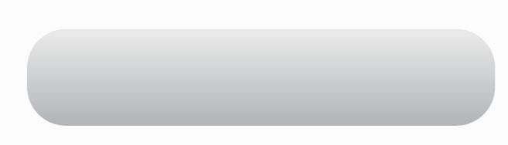
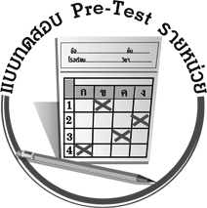
แบบทดสอบก่อนเรียน (Pre -Test)
ได้_______คะแนน
คะแนนเต็ม 10 คะแนน

ชื่อ ______________________ นามสกุล________________ เลขที่________ ชั้น ________

ให้ระบายคำตอบที่ถูกต้องลงในวงกลมตัวเลือกให้เต็มวง (ห้ามระบายนอกวง)
1. ศีล 5 เป็นพื้นฐานเบื้องต้นของการทำความดี เพราะอะไร
1 เป็นการเว้นจากความชั่วทางใจ
2 เป็นการเว้นจากความชั่วทางกาย
3 เป็นการเว้นจากความชั่วทางวาจา
4 เป็นการเว้นจากความชั่วทางกาย วาจา และใจ
2. การสมาทานศีล เกิดประโยชน์แก่นักเรียนอย่างไร
1 ทำให้ผู้คนเคารพนับถือ 2 ทำให้ครอบครัวมีฐานะร่ำรวย
3 เป็นบุคคลที่วิเศษกว่าคนอื่น 4 เป็นผู้มีสติระวังการทำความชั่ว
3. ข้อใดเรียงลำดับขั้นตอนการสมาทานศีลได้ถูกต้อง
1 นมัสการพระพุทธ ศีล 5 ไตรสรณคมน์
2 นมัสการพระพุทธ ไตรสรณคมน์ ศีล 5
3 ไตรสรณคมน์ ศีล 5 นมัสการพระพุทธ
4 นมัสการพระพุทธ ศีล 5 สรรเสริญพระรัตนตรัย
4. การสมาทานศีลเป็นการให้ปฏิญาณว่าจะรักษาศีลในข้อใด
1 ศีล 5 ข้อ 2 ศีล 8 ข้อ
3 ศีล 10 ข้อ 4 ศีล 227 ข้อ
5. การอาราธนาศีล ตรงกับความหมายในข้อใด
1 การรับศีลขั้นพื้นฐาน
2 การให้ศีลของพระภิกษุ
3 การเชื้อเชิญพระภิกษุให้มอบศีล
4 การรับศีล 5 ข้อไปปฏิบัติ

6. เมื่อต้องเข้าร่วมศาสนพิธีควรปฏิบัติตนอย่างไร
1 ทำตัวตามสบายเหมือนอยู่ที่บ้าน
2 สำรวมกิริยาให้สุภาพเรียบร้อย
3 นั่งอ่านหนังสือเงียบ ๆ
4 คุยกันเสียงเบา ๆ
7. การเข้าร่วมศาสนพิธีมีประโยชน์ต่อผู้ปฏิบัติอย่างไร
1 ทำให้ฐานะร่ำรวยขึ้น
2 ทำให้ได้รู้จักเพื่อนใหม่ ๆ
3 ทำให้ปฏิบัติตนตามหลักคำสอนได้ถูกต้อง
4 ทำให้ได้รับการเคารพนับถือจากบุคคลอื่น
8. การจัดโต๊ะหมู่บูชา มีจุดประสงค์เพื่ออะไร
1 บูชาเทพเจ้า 2 บูชาครูอาจารย์
3 บูชาบิดามารดา 4 บูชาพระรัตนตรัย
9. ศาสนพิธีมีความสำคัญอย่างไร
1 เป็นพิธีที่ช่วยให้หายจากโรคภัยไข้เจ็บ
2 เป็นพิธีที่ทำให้ฐานะของผู้ปฏิบัติดีขึ้น
3 เป็นขนบธรรมเนียมการปฏิบัติที่ดีงามที่ควรรักษาไว้
4 เป็นพิธีกรรมอย่างหนึ่งที่ทุกศาสนาปฏิบัติเหมือนกัน
10. งานพิธีในข้อใดไม่ต้องจัดโต๊ะหมู่บูชา
1 งานพิธีอุปสมบท
2 งานพิธีมงคลสมรส
3 งานพิธีขึ้นบ้านใหม่
4 งานพิธีประกวดร้องเพลง

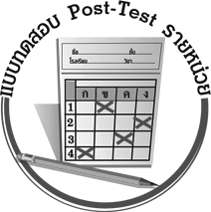
แบบทดสอบหลังเรียน (Post -Test)
ได้_______คะแนน
คะแนนเต็ม 10 คะแนน

ชื่อ ______________________ นามสกุล________________ เลขที่________ ชั้น ________

ให้ระบายคำตอบที่ถูกต้องลงในวงกลมตัวเลือกให้เต็มวง (ห้ามระบายนอกวง)
1. การอาราธนาศีล ตรงกับความหมายในข้อใด
1 การรับศีลขั้นพื้นฐาน
2 การให้ศีลของพระภิกษุ
3 การเชื้อเชิญพระภิกษุให้มอบศีล
4 การรับศีล 5 ข้อไปปฏิบัติ
2. การสมาทานศีลเป็นการให้ปฏิญาณว่าจะรักษาศีลในข้อใด
1 ศีล 5 ข้อ 2 ศีล 8 ข้อ
3 ศีล 10 ข้อ 4 ศีล 227 ข้อ
3. ข้อใดเรียงลำดับขั้นตอนการสมาทานศีลได้ถูกต้อง
1 นมัสการพระพุทธ ศีล 5 สรรเสริญพระรัตนตรัย
2 ไตรสรณคมน์ ศีล 5 นมัสการพระพุทธ
3 นมัสการพระพุทธ ไตรสรณคมน์ ศีล 5
4 นมัสการพระพุทธ ศีล 5 ไตรสรณคมน์
4. การสมาทานศีล เกิดประโยชน์แก่นักเรียนอย่างไร
1 ทำให้ผู้คนเคารพนับถือ 2 ทำให้ครอบครัวมีฐานะร่ำรวย
3 เป็นบุคคลที่วิเศษกว่าคนอื่น 4 เป็นผู้มีสติระวังการทำความชั่ว
5. ศีล 5 เป็นพื้นฐานเบื้องต้นของการทำความดี เพราะอะไร
1 เป็นการเว้นจากความชั่วทางกาย วาจา และใจ
2 เป็นการเว้นจากความชั่วทางวาจา
3 เป็นการเว้นจากความชั่วทางกาย
4 เป็นการเว้นจากความชั่วทางใจ

6. การเข้าร่วมศาสนพิธีมีประโยชน์ต่อผู้ปฏิบัติอย่างไร
1 ทำให้ได้รับการเคารพนับถือจากบุคคลอื่น
2 ทำให้ปฏิบัติตนตามหลักคำสอนได้ถูกต้อง
3 ทำให้ได้รู้จักเพื่อนใหม่ ๆ
4 ทำให้ฐานะร่ำรวยขึ้น
7. เมื่อต้องเข้าร่วมศาสนพิธีควรปฏิบัติตนอย่างไร
1 คุยกันเสียงเบา ๆ
2 นั่งอ่านหนังสือเงียบ ๆ
3 สำรวมกิริยาให้สุภาพเรียบร้อย
4 ทำตัวตามสบายเหมือนอยู่ที่บ้าน
8. ศาสนพิธีมีความสำคัญอย่างไร
1 เป็นพิธีกรรมอย่างหนึ่งที่ทุกศาสนาปฏิบัติเหมือนกัน
2 เป็นขนบธรรมเนียมการปฏิบัติที่ดีงามที่ควรรักษาไว้
3 เป็นพิธีที่ทำให้ฐานะของผู้ปฏิบัติดีขึ้น
4 เป็นพิธีที่ช่วยให้หายจากโรคภัยไข้เจ็บ
9. งานพิธีในข้อใดไม่ต้องจัดโต๊ะหมู่บูชา
1 งานพิธีอุปสมบท
2 งานพิธีมงคลสมรส
3 งานพิธีขึ้นบ้านใหม่
4 งานพิธีประกวดร้องเพลง
10. การจัดโต๊ะหมู่บูชา มีจุดประสงค์เพื่ออะไร
1 บูชาเทพเจ้า 2 บูชาครูอาจารย์
3 บูชาบิดามารดา 4 บูชาพระรัตนตรัย

เฉลยแบบทดสอบก่อนเรียน (Pre-Test)
1. 4 2. 4 3. 2 4. 1 5. 3
6. 2 7. 3 8. 4 9. 3 10. 4

เฉลยแบบทดสอบหลังเรียน (Post-Test)
1. 3 2. 1 3. 3 4. 4 5. 1
6. 2 7. 3 8. 2 9. 4 10. 4


แบบบันทึกสรุปผลการเรียนรู้สำหรับผู้เรียน

ชื่อ-นามสกุล...................................... เลขที่ ............................................ ชั้น ..................................
วันที่ ................................................ เดือน ........................................................... พ.ศ. ..................
คำชี้แจง ให้นักเรียนบันทึกสรุปผลการเรียนรู้จากหน่วยการเรียนรู้นี้
นักเรียนมีความรู้สึกอย่างไร หลังจากที่เรียนหน่วยการเรียนรู้นี้แล้ว
......................................................................................................................

นักเรียนได้รับความรู้เรื่องใดบ้างจากหน่วยการเรียนรู้นี้
............................................................................................................................................................
....................................................




หน่วยการเรียนรู้ที่.......... ….......................................................................................

นักเรียนยังไม่เข้าใจเรื่องใด อีกบ้างที่เกี่ยวกับหน่วยการเรียนรู้นี้ ซึ่งต้องการให้ครูอธิบายเพิ่มเติม
.....................................................................................................................................................................
นักเรียนจะสามารถนำความรู้ ความเข้าใจจากหน่วยการเรียนรู้นี้ไปใช้ประโยชน์ในชีวิตประจำวันได้อย่างไรบ้าง
....................................................................................................................................................................................................................
กิจกรรมที่นักเรียนชอบมากที่สุดในหน่วยการเรียนรู้นี้คือ
กิจกรรมใด เพราะอะไร
................................................................................................................................................................................................................

ผลงานที่นักเรียนชอบและต้องการคัดเลือกเป็นผลงานดีเด่นจาก
หน่วยการเรียนรู้นี้คือผลงานใดบ้าง
.....................................................................................................................................................................

หมายเหตุ ให้ครูสำเนาแบบบันทึกนี้เพื่อให้นักเรียนบันทึกทุกหน่วยการเรียนรู้
1. ครูสามารถนำแบบบันทึกนี้ไปใช้เป็นหลักฐานและข้อมูลเพื่อปรับปรุงและพัฒนากระบวนการเรียนรู้ของผู้เรียน
2. ครูสามารถนำแบบบันทึกนี้ไปใช้ประกอบการทำวิจัยในชั้นเรียนเพื่อเป็นผลงานประกอบการเลื่อนวิทยฐานะได้
1. ครูสามารถนำแบบบันทึกนี้ไปใช้เป็นหลักฐานและข้อมูลเพื่อปรับปรุง และพัฒนากระบวนการเรียนรู้ของผู้เรียน
2. ครูสามารถนำแบบบันทึกนี้ไปใช้ประกอบการทำวิจัยในชั้นเรียนเพื่อเป็นผลงานประกอบการเลื่อนวิทยฐานะได้

